PLAN DE TRABAJO SEMANA 27 DE Abril HASTA 30 de Abril del 2020
Estimados Alumnos del colegio Tecnológico Pulmahue de Mostazal envío a ustedes Módulo , unidad y Objetivo que se trabajaran durante esta suspensión de clases, así también como los contenidos de lo que será reforzado y/o que nos sirva para introducirnos a los temas del mes de Marzo.

Guía N°3 para 3 Medio: Ciencias para la Ciudadanía (Plan general)

Módulo I: Bienestar y Salud

Unidad 1: Salud humana y medicina ¿Cómo contribuir a nuestra salud y a la de los demás?

Objetivo de Aprendizaje : 1. Analizar, sobre la base de la investigación, factores biológicos, ambientales y sociales que influyen en la salud humana (como la nutrición, el consumo de alimentos transgénicos, la actividad física, el estrés, el consumo de alcohol y drogas, y la exposición a rayos UV, plaguicidas, patógenos y elementos contaminantes, entre otros).

DESARROLLO DE LA ACTIVIDAD

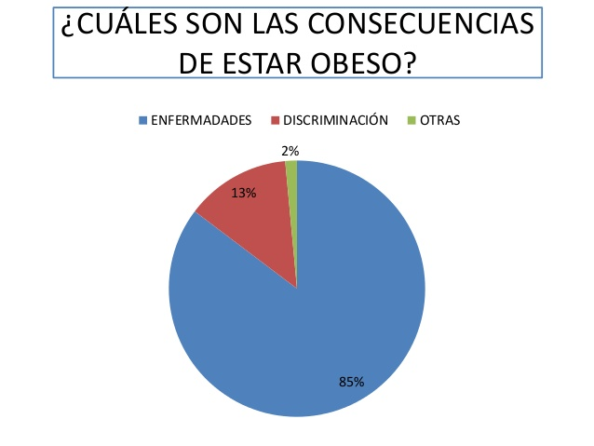
Análisis e interpretación

I. Responde en tú cuaderno a las siguientes preguntas:

1 ¿Alguien cercano a ti tiene hipertensión u obesidad?
2, ¿Qué sientes tú frente a esta situación?
3 ¿Conoces la realidad de Chile en estos temas?
4. ¿Qué información te da la gráfica circular?

II. Busca información del siguiente tema y copia lo investigado en tú cuaderno

1. Relación entre hipertensión y enfermedades cardiovasculares

RECUERDA HACER TUS CONSULTAS EN EL CORREO: cienciaspulmahue@hotmail.com

Horario: DE LUNES A JUEVES, DE 15:00. A 17: 00 HRS

Enviar las respuestas a estas preguntas este VIERNES 01 de MAYO, a más tardar en el horario asignado

